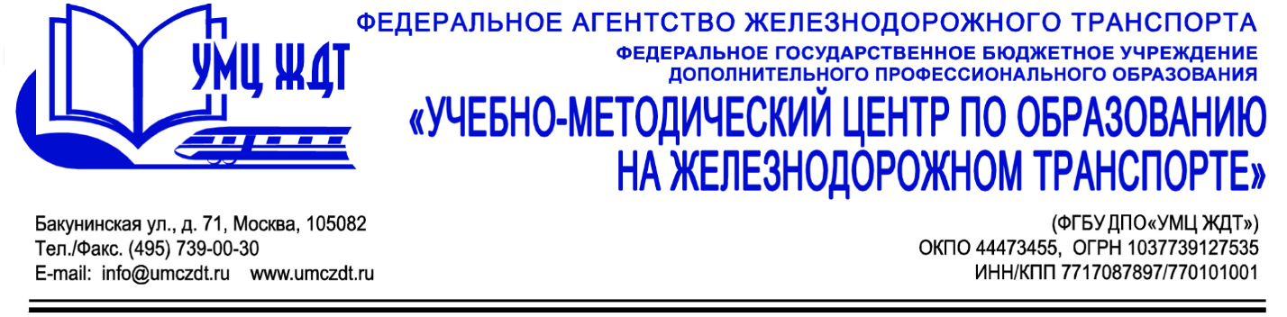

Аннотация
дополнительной профессиональной программы (повышение квалификации)
«Современные аспекты работы машиниста электропоезда
в соответствии с требованиями профессионального стандарта 17.006 «Работник по управлению и обслуживанию моторвагонного подвижного состава»»

Адресация программы: работники по управлению и обслуживанию моторвагонного подвижного состава.

Количество часов: 24 часа
Форма обучения: очная

М 1. Профессиональный стандарт как инструмент национальной системы квалификаций

Понятие и сущность профессионального стандарта. Принципы формирования, назначение и структура. Реестр профессиональных стандартов. Понятие «квалификации работника», ее правовое значение, взаимосвязь с профессиональными стандартами. Характеристики и требования к квалификации работника в профессиональном стандарте. Уровни квалификации в соответствии с профессиональными стандартами. Профессиональный стандарт 17.006 «Работник по управлению и обслуживанию моторвагонного подвижного состава».

М 2. Нормативно-технические и руководящие документы по управлению, техническому обслуживанию и по приемке (сдаче), экипировке, подготовке к работе моторвагонного подвижного состава

Основные положения Федерального закона № 17-ФЗ от 10.01.03 г. «О федеральном железнодорожном транспорте в РФ». Нормы трудового права. Особенности режима труда и отдыха локомотивных бригад. Правила технической эксплуатации железных дорог Российской Федерации. Инструкция по сигнализации на железных дорогах Российской Федерации (ИСИ); Инструкция по движению поездов и маневровой работе на железных дорогах Российской Федерации (ИДП). Инструкция по эксплуатации объектов инфраструктуры, железнодорожного подвижного состава и организации движения на участках обращения скоростных и высокоскоростных пассажирских поездов со скоростью от 140 до 250 км/ч включительно. Распоряжение ОАО "РЖД" от 12.12.2017 N 2580р "О вводе в действие Регламента взаимодействия работников, связанных с движением поездов, с работниками локомотивных бригад при возникновении аварийных и нестандартных ситуаций на путях общего пользования инфраструктуры ОАО "РЖД".

Итоговая аттестация – зачет.
По окончании курсов выдается удостоверение о повышении квалификации установленного образца.

